**JUS DE PAIN DE SINGE**

**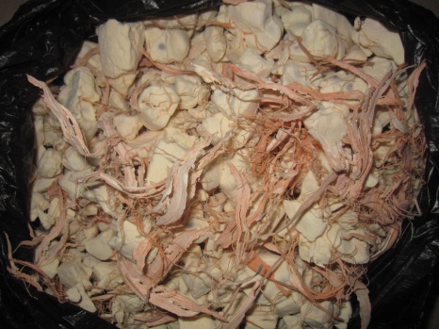**

|  |  |  |  |  |  |
| --- | --- | --- | --- | --- | --- |
| C:\Users\Utilisateur\Desktop\jus pain signe\pan de mono\IMG_4501.JPG | C:\Users\Utilisateur\Desktop\jus pain signe\pan de mono\IMG_4517.JPG | C:\Users\Utilisateur\Desktop\jus pain signe\pan de mono\IMG_4515.JPG | C:\Users\Utilisateur\Desktop\jus pain signe\pan de mono\IMG_4520.JPG | C:\Users\Utilisateur\Desktop\jus pain signe\pan de mono\IMG_4526.JPG | C:\Users\Utilisateur\Desktop\jus pain signe\pan de mono\IMG_4528.JPG |
| SEPARER | L’EAU | REMUER | FILTRER | SUCRER | REMUER |